УДК 66.083.2.025 Группа Т56

РУКОВОДЯЩИЙ ДОКУМЕНТ

РД 24.200.11-90
СОСУДЫ И АППАРАТЫ, РАБОТАЮЩИЕ ПОД ДАВЛЕНИЕМ
Правила и нормы безопасности при проведении гидравлических испытаний на прочность и герметичность

ОКСТУ 3602

Дата введения 01.07.91

СОДЕРЖАНИЕ

1. Общие положения
2. Требования к персоналу
3. Требования к участку, оборудованию, оснастке
3.1. Требования к участку и рабочему месту при испытании переносным оборудованием
3.2. Требования к оборудованию и оснастке
4. Правила и нормы техники безопасности при проведении гидравлических испытаний
4.1. Подготовка к проведению гидроиспытаний
4.2. Проведение гидроиспытаний
Приложение 1. Протокол аттестации
Приложение 2. Методика расчета защиты от жидкостных струй, образующихся при разрыве сосудов высокого давления
Приложение 3. Определение безопасности расстояния до персонала, не участвующего в проведении гидравлических испытаний
Информационные данные

Настоящий руководящий документ устанавливает правила и норм» безопасности при подготовке и проведении гидравлических испытаний на прочность и герметичность сосудов и аппаратов, работающих под давлением, изготавливаемых в соответствии с требованиями ОСТ 26-291, ОСТ 26-01-1183, ОСТ 26-01-900, ОСТ 26-11-06, ОСТ 26-18-6, ОСТ 26-01-9, ОСТ 26-01-221.
Гидравлические испытания изделий и их элементов на прочность и герметичность гидростатическим давлением должны проводиться на специальных испытательных гидростендах (далее гидростендах) или, в исключительных случаях, на сборочных стендах с использованием переносного оборудования.

1. ОБЩИЕ ПОЛОЖЕНИЯ

1.1. Руководящий документ распространяется на все методы гидравлических испытаний по ОСТ 26-291 и ОСТ 26-11-14.
1.2. На каждом предприятии в соответствии с настоящим руководящим документом должна быть разработана и утверждена главным инженером инструкция по безопасному проведению гидравлических испытаний. Основные положения инструкции, а также схема испытания должны быть вывешены на рабочем месте каждого участка гидроиспытаний.

2. ТРЕБОВАНИЯ К ПЕРСОНАЛУ

2.1. К работе на гидростендах и рабочих местах с переносным оборудованием для гидравлических испытаний допускаются рабочие соответствующей специальности по "Единому тарифно-квалификационному справочнику работ и профессий рабочих (ЕТКС), аттестованные в установленном порядке квалификацией не ниже 4 разряда".
2.2. Назначение или перевод рабочего осуществляется распоряжением по цеху.
Рабочий должен быть ознакомлен с особенностями данного испытательного оборудования и пройти инструктаж.
Организация обучения и инструктажа по безопасности труда должна соответствовать требованиям ГОСТ 12.0.004.
2.3. Повторная проверка знаний работающих должна проводиться не реже одного раза в год для рабочих и одного раза в три года для ИТР заводской квалификационной комиссией, назначаемой в установленном порядке.
2.4. Ответственность за исправное состояние, правильную и безопасную эксплуатацию гидростенда возлагается на инженерно-технического работника (ИТР), назначенного приказом по цеху (предприятию) и аттестованного в установленном порядке.
2.5. Каждый гидростенд в каждой смене должен быть закреплен за отдельным исполнителем распоряжением по цеху. Исполнитель обязан следить за исправным состоянием гидростенда и содержать его в надлежащем порядке и чистоте. На каждом гидростенде должна быть вывешена табличка с указанием фамилии исполнителя, ответственного за данный гидростенд.
2.6. При подготовке к гидравлическим испытаниям каждого изделия нового типа, конструкции и т.п. руководитель работ должен провести внеплановый инструктаж рабочих, по особенностям данного изделия, указать на возможные источники опасности и меры предосторожности.
2.7. Для выполнения работ по строповке и перемещению груза, управлению грузоподъемными механизмами с пола испытатели должны иметь соответствующее удостоверение.
2.8. Испытатели должны быть обеспечены спецодеждой и спецобувью соответствующего размера по типовым отраслевым нормам для машиностроительных и металлообрабатывающих производств.

3. ТРЕБОВАНИЯ К УЧАСТКУ, ОБОРУДОВАНИЮ, ОСНАСТКЕ

3.1. Требования к участку и рабочему месту при испытании переносным оборудованием
3.1.1. Участок для гидравлических испытаний должен соответствовать требованиям действующих санитарных норм проектирования промышленных предприятий CHII8, CHII9, СН245 , строительным нормам и правилам СНиП2, СНиП3, СНиП9 .
3.1.2. Площадь участка должна обеспечивать размещение:
гидростенда (или переносного оборудования при испытании на сборочном стенде);
вспомогательного оборудования и оснастки;
испытываемого изделия с учетом безопасного выполнения работ по его монтажу и осмотру, при этом свободная зона по периметру максимально возможного габарита изделия должна быть не менее 1 м .
3.1.3. Участок должен иметь нескользкое покрытие пола с уклоном и (или) отверстиями для стока воды, а также защитное ограждение, исключающее возможность случайного появления на участке посторонних лиц и попадание рабочей жидкости за пределы участке (приложение 2). На ограждении должно быть световое табло с надписью "ВХОД ВОСПРЕЩЕН. ИДУТ ИСПЫТАНИЯ" или соответствующий плакат.
3.1.4. На участке должнк быть общее и местное рабочее освещение, аварийное освещение, а также переносные светильники с напряжением не более 42В. Оборудование освещения должно соответствовать требованиям "Правил устройства электроустановок" .
Освещение должно обеспечивать освещенность на поверхности испытываемого изделия:
рабочую - не менее 300 лк при люминесцентном или 200 лк при освещении лампами накаливания;
аварийную - не менее 10% от рабочей.
3.1.5. Участок гидроиспытаний должен иметь оборотную систему водоснабжения, обеспечивающую заполнение объема испытываемых изделий или технический водопровод с системой слива в канализацию.
3.1.6. Рабочее место, где проводятся гидроиспытания переносным оборудованием, должно соответствовать требованиям пп. 3.1.2-3.1.6 настоящего руководящего документа.
Допускается в качестве временного защитного ограждения использовать веерное, устанавливаемое от испытываемого изделия на расстоянии не менее рассчитанного (приложение 3.)
3.2. Требования к оборудованию и оснастке
3.2.1. Гидростенд должен быть оборудован:
емкостью для рабочей жидкости с системой ее циркуляции;
насосом для заполнения и опорожнения изделия насосом для создания давления в изделии;
ресивером (буферной емкостью) или пневмогидроаккумулятором;
системой трубопроводов;
запорной арматурой;
приборами для измерения давления и температуры рабочей жидкости;
предохранительными устройствами или электроконтактными манометрами (ЭкМ);
заглушками.
Электродвигатели насосов должны быть закрытого исполнения, типа IP44.
Допускается использование насосной установки с пневматическим приводом с электромагнитным клапаном (электрозадвижкой) перекрывающим подачу воздуха на пневмопривод. Управление клапаном должно осуществляться электроконтактным манометром (ЭкМ), установленным в линии от насоса к изделию.
При использовании в составе рабочей жидкости люминофоров, консервантов или других химических веществ гидростенд должен быть дополнительно оборудован специальными емкостями для приготовления нейтрализующих растворов и нейтрализации рабочей жидкости и (или) устройством для сбора этих веществ с целью их дальнейшего использования.
3.2.2.Располоаение и компоновка оборудования домны отвечать требованиям действующих строительных норм и правил СНиП9, СНиП10 и обеспечивать безопасность и удобство его эксплуатации и ремонта.
Пульт управления гидростендом или переносным оборудованием для гидроиспытаний, расположенный в опасной зоне, определенной расчетом по приложению 3, должен быть оборудован защитой, рассчитанной согласно приложению 2.
3.2.3.При подземном расположении испытываемого изделия, над заглубленным помещением должна быть предусмотрена раздвижная или другая механическая крыша, а участок с учетом площади, занимав мой крышей в раскрытом положении, должен иметь веерное ограждение.
3.2.4.Электрооборудование гидростенда должно соответствовать требованиям действующих в промышленности "Правил устройства электроустановок", "Правил технической эксплуатации электроустановок потребителей", "Правил техники безопасности при эксплуатации электроустановок потребителей", а также строительным нормам и правилам СНиП6.
3.2.5. Гидростенд должен быть снабжен кнопками «СТОП» аварийной остановки электродвигателя насоса, окрашенными в красный цвет. Количество кнопок и места их расположения должны гарантировать возможность быстрой остановки электродвигателя.
3.2.6. Вращающиеся части привода питательного насоса должны быть надежно ограждены. Попадание рабочей жидкости на привод не допускается.
3.2.7. Напорная линия насоса должна иметь ресивер для уменьшения колебаний давления в испытываемом изделии, вызываемых пульсирующей подачей рабочей жидкости. Ресивер должен быть рассчитан на давление, не ниже максимально допустимого для данного гидростенда.
Ресивер должен устанавливаться на участке гидроиспытаний в месте, исключающем присутствие людей и обеспечивающем доступность его осмотра, и иметь защитное ограждение, рассчитанное согласно приложению 2.
Допускается не устанавливать ресивер и байпас на гидростендах, если давление в испытываемом изделии достигается с помощью насоса без электропривода (вручную).
3.2.8. Расположение трубопроводов должно обеспечивать свободный доступ для осмотра и контроля их состояния.
3.2.9. Измерение давления должно производиться по двум поверенным манометрам, один из которых, контрольный, должен быть установлен на изделии, а второй - на пульте управления гидростендом.
3.2.10. Манометры для измерения давления должны иметь один тип, предел измерения, одинаковую цену деления и класс точности не ниже:
2,5 при расчетном давлении до 2,5 МПа (25 кгс/см²);
1,5 при расчетном давлении свыше 2,5 МПа (25 кгс/см²) и такую шкалу, на которой предел измерения расчетного давления находится во второй ее трети.
3.2.11. Расположение манометров должно обеспечивать свободный обзор шкалы манометра, при этом шкала прибора должна находиться в вертикальной плоскости.
Номинальный диаметр корпуса манометров, устанавливаемых на высоте до 2 м от уровня площадки наблюдения за ними, должен быть не менее 100 мм , на высоте от 2 до 3 м - не менее 160 мм. Установка манометров на высоте более 3 м от уровня площадки не допускается.
3.2.12. Манометры должны быть защищены от теплового излучения, замерзания, механических повреждений.
3.2.13. Запрещается использовать манометры при:
отсутствии пломбы или клейма с отметкой о проведенной поверке;
просроченном сроке поверки;
неисправности манометра (стрелка при его отключении не возвращается на нулевую отметку шкалы, разбито стекло или имеются другие повреждения, которые могут отразиться на правильности показаний .
3.2.14. Предохранительные клапаны гидростенда должны иметь пропускную способность, соответствующую производительности гидронасосов, быть отрегулированы на пробное давление, проверены на плотность затвора и разъемных соединений и опломбированы вместе с биркой, на которой указана величина пробного давления. Регулировка клапанов должна производиться согласно ГОСТ 12.2.085. Контрольной средой для определения момента открывания клапана может быть воздух или вода, которые должны быть чистыми, без механических или химических включений.
3.2.15. Установку предохранительных клапанов необходимо проводить, руководствуясь "Правилами устройства и безопасной эксплуатации сосудов, работающих под давлением" и согласно принципиальной схеме оборудования гидростенда или принципиальной схеме, утвержденной главным инженером предприятия .
Допускается использовать вместо предохранительных клапанов электроконтактные манометры (ЭкМ), при этом один манометр устанавливается на изделии и еще один - в магистрали от насоса к изделию. Соединение насоса с манометром ЭкМ должно осуществляться через буферную емкость или демпфирующее устройство для предохранения манометра от пульсации рабочей жидкости в трубопроводе.
Манометры должны быть настроены на пробное давление и обеспечивать отключение насоса при достижении значения пробного давления.
3.2.16. Резиновые, металлорезиновые рукава и трубопроводы, используемые при гидроиспытаниях, должны иметь бирки с указанием их рабочего и пробного давления, срока испытания.
Значения давлений на рукавах и трубопроводах должны быть не ниже величины давления, на которое рассчитан данный гидростенд. Рукава должны отвечать действующим стандартам или техническим условиям и не иметь механических или химических повреждений.
3.2.17. Запорная арматура гидростенда должна быть доступна для обслуживания и располагаться не выше 1,5 м от уровня пола. Арматуру необходимо систематически смазывать и прокручивать, при этом применение каких-либо рычагов не допускается.
Применять арматуру, не имеющую технической документации (паспорт, аттестат и т.п.), не допускается.
3.2.18. Запорная арматура должна иметь четкую маркировку:
наименование завода-изготовителя или его товарный знак;
условный проход, мм;
условное давление, МПа (кгс/см );
направление потока среды;
марка материала.
3.2.19. В маркировке заглушек, используемых для гидроиспытаний, должны указываться номер заглушки и величина давления, на которое она рассчитана.
3.2.20. Испытываемое изделие должно иметь:
вентиль или кран для контроля отсутствия давления в нем перед его демонтажем. Допускается использование трехходового крана, установленного на изделии. Выходное отверстие крана должно быть направлено в безопасное место. Допускается при наличии муфт для слива жидкости вентиль или кран не устанавливать предохранительные клапаны, количество и пропускная способность которых должны исключать возможность возникновения в изделии давления, превышающего пробное. Допускается использовать предохранительные клапаны с разрывной мембраной, рассчитанной на пробное давление.
Допускается не устанавливать предохранительные клапаны на изделии, если они предусмотрены в магистрали между насосом и испытываемым изделием и рассчитаны на пробное давление.
3.2.21. Рабочая жидкость, выходящая из предохранительного клапана, должна отводиться в безопасное место. Установка запорных устройств на отводящих трубах, г. также между изделием и предохранительным клапаном не допускается.
3.2.22. Рабочие жидкости, применяемые для гидравлических испытаний должны быть нетоксичными, невзрывоопасными, непожароопасными.
Допускается по требованию разработчика изделия применение других жидкостей с обязательным соблюдением соответствующих мер безопасности.
3.2.23. Конструкции площадок обслуживания и лестниц к ним (лесов) должны соответствовать действующим " Правилам техники безопасности для строительно-монтажных работ" и "Общим правилам техники безопасности и производственной санитарии для предприятий и организаций машиностроения".
3.2.24. Грузоподъемные краны и механизмы, применяемые на участке гидроиспытаний, должны соответствовать требованиям действующих "Правил устройства и безопасной эксплуатации грузоподъемных кранов".
3.2.25. Гидростенд и все входящие в него сборочные единицы, агрегаты и приспособления должны иметь аттестаты или паспорта. Использование технологической оснастки, не имеющей технической документации и (или) с механическими повреждениями резьбовых, уплотнительных, посадочных поверхностей, следами растяжения, не допускается.
3.2.26. Гидростенд должен быть аттестован согласно ГОСТ 24555 и принят комиссией, назначенной приказом по предприятию.
Аттестационная документация разрабатывается разработчиком стенда и согласовывается с метрологической службой предприятия до аттестации гидростенда.
Испытания гидростенда должны проводиться давлением, равным 1,25 от давления, на которое рассчитан гидростенд.
К аттестату на гидростенд должна быть приложена техническая документация:
протокол аттестации ( приложение 1 );
расчеты элементов стенда на прочность;
паспорта и аттестаты на приборы, агрегаты и арматуру, применяемые на стенде;
инструкция по технике безопасности при работе на гидростенде;
приказ о назначении ответственного за гидростенд.
3.2.27. Техническая документация на гидростенд должна храниться у лица, ответственного за его исправное состояние и безопасную эксплуатацию (см. п. 2.4).
3.2.28. Гидростенд должен быть на учете в метрологической и технической службе предприятия, осуществляющей планово-предупредительные ремонты.
3.2.29. Гидростенд должен периодически, один раз в 6 месяцев, подвергаться осмотру и не реже одного раза в год - ремонту.
Планово-предупредительные ремонты должны выполняться в строгом соответствии с графиком, утвержденным главным инженером предприятия. После ремонта гидростенд должен быть подвергнут гидравлическому испытанию давлением согласно п. 3.2.27 и аттестован согласно ГОСТ 24555.
3.2.30. Поверка манометров с их опломбированием или клеймением должна производиться не реже одного раза в год в установленном порядке.
Дополнительная поверка рабочих манометров контрольным должна проводиться не реже одного раза в 6 месяцев с записью результатов в журнал. Допускается для поверки рабочих манометров использовать поверенный рабочий манометр, имеющий с поверяемым одинаковую шкалу и класс точности. Независимо от указанных сроков поверку манометров необходимо проводить при возникновении сомнений в правильности их показаний.
3.2.31. Проверка предохранительных клапанов должна проводиться не реже одного раза в год, в сроки, установленные руководством предприятия. Проверка, ремонт и регулировка предохранительного клапана должны оформляться актом за подписями механика цеха, мастера по ремонту и регулировке и слесаря, проводившего данные работы.
Предохранительный клапан, прошедший ремонт и регулировку, должен быть опломбирован вместе с биркой, на которой указано пробное давление, и снабжен номером.
Каждый предохранительный клапан должен иметь технический паспорт, вместе с которым должны храниться копии паспортов на клапан и пружину с заводов-поставщиков, а также копии актов его поверки, ремонта и регулировки.
3.2.32. Резиновые, металлорезиновые рукава и трубопроводы должны проходить проверку и испытания не реже одного раза в год согласно графику планово-предупредительного ремонта. Испытания должны проводиться по соответствующим нормативно-техническим документам на эти изделия и строительным нормам и правилам.
3.2.33. Запорная арматура после каждого ремонта должна подвергаться испытаниям на механическую прочность и герметичность гидравлическим давлением, соответствующим требованиям нормативно-технической документации на данную арматуру, но не ниже максимального давления, на которое рассчитан гидростенд. Испытание запорной арматуры должно быть оформлено актом.
Испытания должны проводиться после пригонки и слесарно-механической обработки.

4. ПРАВИЛА И НОРМЫ ТЕХНИКИ БЕЗОПАСНОСТИ ПРИ ПРОВЕДЕНИИ ГИДРАВЛИЧЕСКИХ ИСПЫТАНИЙ

4.1. Подготовка к проведению гидроиспытаний
4.1.1. Изделия и их элементы, подлежащие гидроиспытанию, должны быть приняты службой ОТК по результатам внешнего осмотра и неразрушающего контроля.
Величина испытательного давления для изделия не должна превышать максимально допустимой величины давления, на которое рассчитан гидростенд.
4.1.2. Крепеж и уплотнения, используемые при гидроиспытании, должны быть из материалов, предусмотренных в рабочих чертежах на изделие.
4.1.3. Контрольно-измерительные приборы, предохранительные устройства, арматура, заглушки, крепеж, прокладки и т.п. должны выбираться согласно маркировке на давление не ниже испытательного.
4.1.4. При установке испытываемого изделия на гидростенде на штатные или технологические опоры должно быть обеспечено его устойчивое положение, свободный доступ для осмотра и расположение дренажных отверстий ("воздушников") в его верхней точке.
Схема гидроиспытания, технологический процесс и оснастка должны обеспечивать полное удаление воздуха при заполнении испытываемого изделия рабочей жидкостью.
4.1.5. Монтаж коммуникаций, установка требуемой арматуры, контрольно-измерительных приборов должны производиться в полном соответствии с утвержденной схемой гидроиспытания .
Все свободные отверстия испытываемого изделия должны быть заглушены.
Монтаж, оборудование и осмотр изделия на высоте более 1,5 м следует проводить со специальных площадок (лесов).
4.1.6. При монтаже фланцевых соединений резьбовые элементы должны затягиваться равномерно, поочередным затягиванием диаметрально противоположных ("крест-накрест") с соблюдением параллельности фланцев.
Запрещается использовать гаечные ключи не соответствующие размеру гайки, нестандартные и (или) с удлинением рукоятки, а также молоток или кувалду.
4.1.7. При приготовлении рабочей жидкости с использованием люминофоров, консервантов, а также при нанесении индикаторных покрытий на контролируемые поверхности испытываемого изделия на участке гидроиспытаний должна быть включена система общеобменной приточно-вытяжной вентиляции.
4.2. Проведение гидроиспытаний
4.2.1. В проведении гидравлических испытаний должно участвовать минимальное количество людей, но не менее двух
человек.
4.2.2. Во время проведения гидроиспытаний запрещается:
находиться hp территории участка лицам, не участвующим в испытании;
находиться со стороны заглушек лицам, участвующим в испытании;
производить посторонние работы на территории участка гидроиспытаний и работы связанные с устранением обнаруженных дефектов на изделии, находящемся под давлением. Работы по устранению дефектов разрешается производить только после снятия давления и, в необходимых случаях, слива рабочей жидкости,
транспортировать (кантовать) изделие, находящееся под давлением;
транспортировать грузы над изделием, находящимся под давлением.
4.2.3. Испытателю запрещается:
проводить испытания на гидростенде, незакрепленном за ним или его бригадой распоряжением по цеху;
оставлять без надзора пульт управления гидростендом, испытываемое изделие, соединенное с системой водоснабжения ( даже после снятия давления);
производить под давлением сборку и разборку изделий, оснастки, ремонт оборудования гидростенда и т.д.;
самовольно вносить изменения в технологический процесс испытаний, изменять давление или время выдержки под давлением и др.
4.2.4. Проведение гидравлических испытаний на сборочном стенде с использованием переносного оборудования допускается в исключительных случаях с письменного разрешения главного инженера предприятия и соблюдением требований настоящего руководящего документа.
4.2.5. Испытываемое изделие должно быть заполнено рабочей жидкостью полностью, наличие в коммуникациях и изделии воздушных подушек не допускается.
Поверхность изделия должна быть сухой.
4.2.6. Давление в изделии должно повышаться и снижаться плавно повышение давления должно производиться с остановками (для своевременного выявления возможных дефектов). Величина промежуточного давления принимается равной половине пробного. Скорость подъема давления не должна превышать 0,5 МПа (5 кгс/см ) в минуту.
Предельное отклонение пробного давления не должно превышать } 5 % его величины. Время выдержки изделия под пробным давлением устанавливается разработчиком проекта или указывается в нормативно- технической документации на изделие.
4.2.7. Во время повышения давления до пробного и выдержки изделия под пробным давлением находиться вблизи и (или) осматривать изделие запрещается. Персонал, участвующий в испытании, должен в это время находиться за пультом управления.
Осмотр изделия должен производиться после снижения давления в изделии до расчетного.
При расчетном давлении в изделии у гидростенда разрешается находиться:
испытателям;
дефектоскопистам;
представителям отдела технического контроля (ОТО);
ответственному за безопасное проведение работ - мастеру, старшему мастеру, начальнику участка;
начальникам цехов;
работникам ведущих технических отделов;
представителям заказчика.
Указанные лица должны пройти специальное обучение или соответствующий инструктаж согласно ГОСТ 12.0.004.
4.2.8. При использовании дефектоскопической аппаратуры с источниками ультрафиолетового излучения облучение глаз и кожных покровов работающих не допускается.
4.2.9. Испытатель обязан прервать испытание, выключить насосы, создающие давление, или перекрыть вентили трубопроводов, подающих давление в изделие,(при использовании одного насоса для нескольких рабочих мест) и открыть вентили сброса давления при:
перерыве в подаче рабочего давления;
достижении давления в изделии или трубопроводах выше разрешенного несмотря на соблюдение всех требований, указанных в инструкции;
отказе манометров или других показывающих приборов во время подъема давления;
срабатывании предохранительных устройств;
возникновении гидроударов в трубопроводе или изделии, появлении вибрации;
обнаружении в испытываемом изделии, технологической оснастке, трубопроводах течи, трещин, выпучин или отпотевания в сварных швах;
утечке через дренажные отверстия, служащей сигналом для прекращения испытания;
разрушении испытываемого изделия;
пожаре и т.п.
4.2.10. После снятия давления в системе, перед разборкой фланцевых соединений, необходимо удалить рабочую жидкость из изделия и системы.
4.2.11. При демонтаже оснастки гайки болтовых соединений следует снимать, постепенно ослаблял диаметрально противоположные ("крест-накрест"), и обращать внимание на целостность уплотнительных элементов во избежание их попадания во внутренние полости изделия.
4.2.12. Отработанная рабочая жидкость, содержащая химические вещества, перед сбросом в канализационную сеть должна быть нейтрализована и (или) очищена.
Запрещается сброс в канализацию рабочих жидкостей, содержащих люминофоры, консерванты и т.п., не прошедших нейтрализацию и (или) очистку.
При работах с раствором хлорной извести на участке гидроиспытаний должна быть включена система общеобменной приточно-вытяжной вентиляции. Вытяжной патрубок системы вентиляции должен находиться непосредственно над емкостью с раствором хлорной извести.
Хлорная известь, попавшая на пол, должна быть смыта водой в канализационный сток.
Все работы с хлорной известью должны проводиться в защитных очках, брезентовом костюме, резиновых сапогах и перчатках, с надетым противогазом.
4.2.13. Удаление с кожных покровов люминофоров на основе флуоресцеина и его растворов (суспензий) необходимо
производить водой с мылом или 1-3 % водным раствором аммиака.
По окончании работ с люминофорами персонал обязан тщательно вымыть руки теплой водой с мылом.

приложение 1
Рекомендуемое
ПРОТОКОЛ АТТЕСТАЦИИ
1. ХАРАКТЕРИСТИКА ГИДРОСТЕНДА
Расчетное давление, МПа (кгс/см²) ____________________________________________________
Допускаемое рабочее давление, МПа (кгс/cм²) __________________________________________
Расчетная температура, °С ___________________________________________________________
Характеристика рабочего агента ______________________________________________________
(вода, нейтральные жидкости и т.п.)___________________________________________________
2. ПЕРЕЧЕНЬ УСТАНОВЛЕННЫХ АГРЕГАТОВ
Номер позиции по схеме | Наименование, тип, шифр; завод-изготовитель | Основные технические данные | Инв № | Номер паспорта | Отметка о проверках, замене
3. ПЕРЕЧЕНЬ УСТАНОВЛЕННОЙ АРМАТУРЫ И ИЗМЕРИТЕЛЬНЫХ ПРИБОРОВ
Номер позиции по схеме | Наименование, номер чертежа, стандарта, технических условий, завод-изготовитель | Основные технические данные | Дата установки | Номер паспорта | Отметка о проверках, замене
4. СВЕДЕНИЯ ОБ ИЗМЕНЕНИЯХ КОНСТРУКЦИИ СТЕНДА
Дата | Номер документа | Наименование произведенных работ | Подпись ответственного за стенд
5. ВЕДОМОСТЬ ЗАМЕНИ УЗЛОВ, АРМАТУРЫ, ИЗМЕРИТЕЛЬНЫХ ПРИБОРОВ
Номер позиции по схеме | Наименование замененного устройства, тип, шифр, номер | Наименование установленного устройства, тип, шифр, номер | Дата замены | Подпись ответственного за стенд
6. сведения О ЛИЦАХ, ОТВЕТСТВЕННЫХ ЗА СТЕНД
Номер, дата приказа о назначении ответственного лица | Фамилия, имя, отчество и должность | Подпись ответственного за стенд
7. ОТМЕТКИ О ПЕРИОДИЧЕСКИХ ОСВИДЕТЕЛЬСТВОВАНИЯХ СТЕНДА
Дата освидетель-ствования | Фамилия, инициалы и должность проверяющих | Результат освидетельствования с указанием разрешенного испытательного давления | Дата очередного освидетель-ствования | Подписи проверяющих и штамп ОТК
ПРИНЦИПИАЛЬНАЯ СХЕМА ГИДРОСТЕНДА

АКТ ИЗГОТОВЛЕНИЯ ГИДРОСТЕНДА
Предприятие _____________________________________________________________________
Цех-изготовитель _________________________________________________________________
Стенд для гидравлических испытаний в соответствии с чертежом № __________________
и ТУ_____________ ___________________________________________________________
и принят ОТК цеха № _________________________________________________________
Нач. цеха-изготовителя _____________________________________________________(штамп)
(подпись)
Мастер_________________________
(подпись)
Контрольный мастер ________________(штамп)
(подпись)
Дата
СВЕДЕНИЯ О СВАРОЧНЫХ РАБОТАХ
Сварка выполнена сварщиком ____________________________
фамилия, имя, отчество
Удостоверение сварщика № ________________ выдано ________________
дата
Наименование частей стенда, соединенных сваркой | Основной металл (марка, НТД) | Вид сварки пайки | Электроды, сварочная проволока, припой (тип, марка, НТД) | Температура окружающего воздуха на месте сварки

АКТ ИСПЫТАНИЯ
(наименование узла, трубопровода, входящего в гидростенд) (чертеж, шифр, инв. № ) на прочность (герметичность) жидкостью (воздухом) под давлением __________МПа (кгс/см²)
с выдержкой в течение _____________________________________________________минут.
Испытания проведены в соответствии с _____________________________________________
(НТД)
_____________________________________________________________испытания выдержал
(наименование узла трубопровода)
Нач. цеха-изготовителя ___________________________________________________________
(подпись)
Контрольный мастер _____________________________________________________________
(подпись)
Дата
ПРИЛОЖЕНИЕ 2
Справочное

Институт гидродинамики Сибирского Отделения Академии Наук СССР

УТВЕРЖДАЮ
Зам. директора Института гидродинамики СО АН СССР член-корр. АН СССР
Б.В. Войцеховский
Методика расчета защиты от жидкостных струй, образующихся при разрыве сосудов высокого давления
г. Новосибирск, 1965 г.

1. ВВЕДЕНИЕ

Современная техника широко использует различные баки, трубопроводы и т.д., заполненные жидкостью высокого давления. Указанные емкости обычно конструируются с достаточно большим запасом прочности и случайный разрыв их маловероятен. Однако в некоторых случаях запас прочности приходится делать небольшим, и тогда для обслуживающего персонала и оборудования приходится предусматривать специальную броневую защиту, которая предохраняла бы от жидкостных струй и, возможно, металлических осколков, образующихся при внезапном разрыве сосуда. При этом возникает задача о расчете необходимой толщины защитной брони.
Особенно остро этот вопрос стоит при проектировании стендов для испытания различных емкостей жидкостью (обычно водой) высокого давления, так как при таких испытаниях стенки сосудов часто подвергаются нагрузкам, близким к пределу упругости.

2. О МЕХАНИЗМЕ ВЗАИМОДЕЙСТВИЯ ВОДЯНОЙ СТРУИ С ПРЕГРАДОЙ. СВЯЗЬ МЕЖДУ ПАРАМЕТРАМИ СТРУИ И ТОЛЩИНОЙ
МЕТАЛЛИЧЕСКОГО ЛИСТА, НЕОБХОДИМОГО ДЛЯ ЗАЩИТЫ

Пусть струя воды с плотностью ρ₁, скоростью u и диаметром d ударяется в преграду в виде металлического листа плотностью ρ₂ и толщиной δ перпендикулярно его поверхности. Рассмотрим взаимодействие струи с преградой в предельных условиях, т.е. будем предполагать, что толщина как раз такова, что лист в месте удара струи получает вмятину, но не рвется. Взаимодействие распадается на два этапа: 1) начальный процесс формирования течения на поверхности преграды, когда в течение малого времени на преграду действуют повышенные ударные давления; 2) занимающий все последующее время квазистационарный процесс взаимодействия, когда давление струи на преграду определяется уравнением Бернулли.
Рассмотрим эти стадии процесса отдельно.
2-я стадия. Полная сила давления струи на преграду равна (πd²/4)ρ₁u² давление в точке торможения на оси струи р_{т} = ρu²/2 , поэтому диаметр области высокого давления, близкого к p_{т} на поверхности преграды будет примерно d√2 . По геометрическим соображениям отсюда следует, что радиус кривизны поверхностных линий тока в области их поворота близок к d/2 . Приравнивая центробежное давление поверхностного слоя струи, имеющего скорость, близкую к u, давлению вблизи точки торможения, получим для толщины этого слоя значение порядка d/4. После этого легко оценивается объем жидкости в окрестностях точки торможения, имеющей давление, близкое к p_{т} и малую скорость; он оказывается порядка d³/3.
Поскольку из-за малой сжимаемости воды упругая энергия жидкости в указанном объеме ничтожна, величина (d³/3)* ρu²/2 дает нам энергию, теряемую струёй при соударении.
Далее. Подсчитаем растягивающие усилия на дне вмятины во 2-й стадии. Считая, что поверхность вмятины сферическая и материал преграды на всей поверхности вмятины тянется равномерно до предельно допустимого относительного удлинения Σ , легко получить формулу, связывающую радиус кривизны поверхности вмятины R с ее диаметром d_{вм} и Σ:
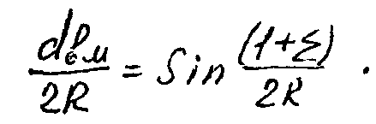 (1)
Диаметр вмятины должен быть близок к диаметру области высокого давления, т.е.
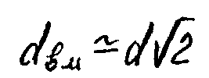 (2)
Решения уравнения (1), в которое подставлено (2) для ряда значений Σ даны в таблице 1:

Таблица 1
Σ | 0,02 | 0,05 | 0,1 | 0,15 | 0,2
R/d | 2,3 | 1,4 | 1,0 | 0,9 | 0,83

Видим, что для Σ > 0,1, что соответствует конструкционным металлам, R/d слабо зависит от Σ, поэтому в дальнейшем будем полагать
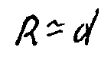 (3)

При условии δ/R << 1 , что, как будет видно из дальнейшего, при давлении до нескольких сотен атмосфер достаточно хорошо выполняется, стенку вмятины можно считать тонкостенной, а растягивающее напряжение σ в ней рассчитывать по формуле ;
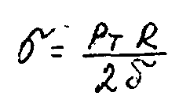 (4)
Очевидно, У не должно превышать эквивалентного разрывающего напряжения при двухосном растяжении:
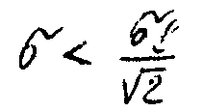 (5)
Объединяя формулы (3-5), получим условие того, что стенка выдержит напор установившейся струи в виде:
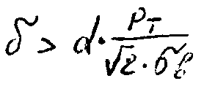 (6)
Теперь требуется выяснить, выдержит ли защита, рассчитанная по формуле (6), воздействие струи в 1-й стадии.
Перед моментом соударения все частицу жидкости движутся перпендикулярно поверхности преграды со скоростью u. После соударения боковая поверхность струи вблизи преграды получает ту же скорость u в перпендикулярном направлении в результате действия боковой волны разрежения на сжатую образовавшемся ударной волной жидкость. Повышенные давления действуют на преграду до окружности диаметром порядка 2d, так как к этому моменту распределение скоростей в струе в окрестности точки соударения приблизится к распределению при стационарном обтекании.
На этот процесс расходуется отрезок струи длиной около d/2, который обладает массой ~ρ₁d³/3, импульсом ~(d³/3)*ρ₁u и энергией ~(d³/3)*ρ₁u². Отметим, что оценка объема и энергии этого отрезка струи дает ту же величину, что была получена ранее другим путем для объема и потери энергии заторможенной жидкости при установившемся обтекании. Указанная величина энергии соответствует тому максимальному количеству энергии, которое может получить стенка в процессе установления течения, т.е. в 1-й стадии.
Однако фактическая передача энергии зависит от отношения ρ₁δ /(ρ₁d) (процесс соударения головной части струи со стенкой в какой-то мере аналогичен неупругому соударению шаров). Из законов сохранения легко получаем выражение:
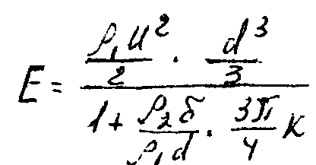 (7)
где E - энергия, передаваемая защитному листу ;
K- отношение площади листа, воспринимающей импульс к площади сечения струи .
Если запишем теперь, что Е не должно превосходить энергию допустимой деформации листа в области вмятины, площадь "
'///•? которой обозначим пока через К₁πd²/4, то получим условие
непробивания листа в 1-й стадии:

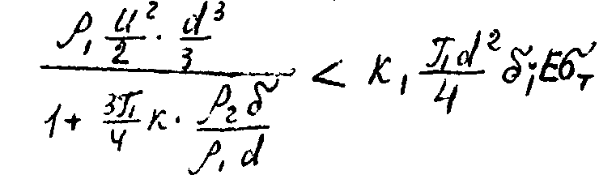

Разрешим это неравенство относительно δ, предварительно заменяя p_{т} = ρu²/2 и полагая ¾πK = ¾πK₁ = 4, что соответствует значениям К и K₁, близким к реальным, будем иметь:
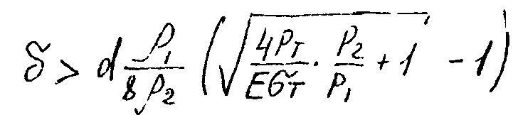 (8)

Формулы (6) и (8) дают одинаковые значения δ при
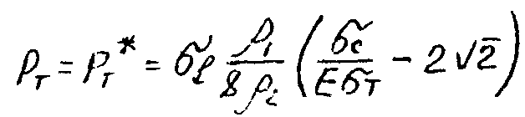 (9)

При p_{т} > p_{т}* большее значение δ дает формула (6), при p_{т} < p_{т}* - формула (7). Поэтому в зависимости от величины p_{т} нужно применять ту или иную формулу. Если в качестве преграды используется лист из Ст3 , то
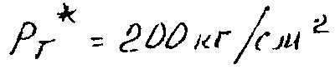 (9*)

3. ПРИБЛИЗИТЕЛЬНЫЙ РАСЧЕТ ИСТЕЧЕНИЯ СТРУИ

Так как заранее неизвестно, какую форму и размеры будет иметь отверстие в стенке сосуда в случае его разрыва, при расчете защиты, очевидно, нужно ориентироваться на худший случай, когда образуется отверстие, дающее струю максимальной пробивной силы.
Точное решение задачи об истечении представляет значительные трудности, однако здесь можно сделать оценки, вполне достаточные для расчета защиты.
Пусть мы имеем сосуд объемом V с жидкостью под давлением Р₁. Избыточный объем жидкости, который из него нужно выпустить, чтобы давление упало до атмосферного, обозначим через ΔV₁, Пусть при t₁ = 0 в стенке сосуда образовалось отверстие с площадью S и характерным размером (например, диаметром d).
Волна разрежения, уходящая от свободной поверхности внутрь сосуда, снимает давление вблизи поверхности до атмосферного и сообщает поверхностному слою жидкости скорость Δu=P₁/(ρ₁*c), где c - скорость звука в жидкости.
Хотя мы здесь имеем дело с пространственным течением жидкости, однако характерное время ускорения жидкости t* можно оценить по одномерной схеме: волна разрежения вследствие резкого расширения поверхности фронта при входе внутрь сосуда на расстоянии порядка и от отверстия отражается обратно в виде волны сжатия той же амплитуды (так же, как при прохождении волны разрежения в трубе через область резкого увеличения сечения).
При этом в сечении отверстия скорость жидкости увеличивается на ту же величину Δu. Волна сжатия снова отражается от свободной поверхности волной разрежения, увеличивающей скорость еще на Δu и т.д. Так как скорость жидкости в сечении отверстия увеличивается на величину Δu = P₁/(ρ₁*c) за время Δt =d/c, то среднее приращение скорости струи за единицу времени в начале истечения составит
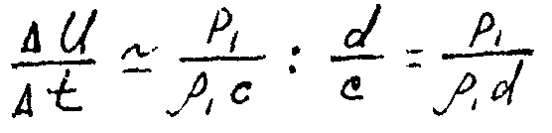

Характерным временем разгона струи будет:
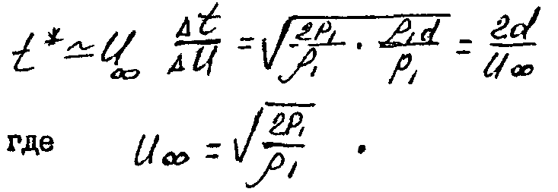
(10)

Чтобы учесть влияние изменения давления в сосуде в процессе истечения, применим другой подход: рассчитывать истечение будем как для несжимаемой жидкости (это оправдано, пока u/c<<1), а сжимаемость учтем лишь через связь между давлением в сосуде и количеством вытекшей жидкости. Вдоль оси отверстия скорость жидкости u зависит от одной координаты x и времени t.
Запишем уравнение давления вдоль этой оси:

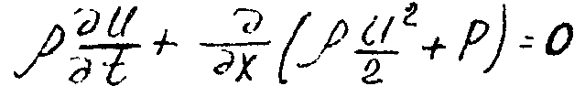

Проинтегрируем его по X, полагая

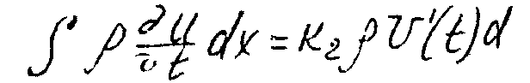

где U(t) - скорость в сечении отверстия;
K₂=1 - числовой коэффициент, поскольку с удалением от отверстия вглубь жидкости скорость убывает весьма быстро, приблизительно 1/(x+d/2).
В дальнейшем будем везде считать, что К=1. Хотя К, вообще говоря, несколько меняется со временем. После интегрирования получим:
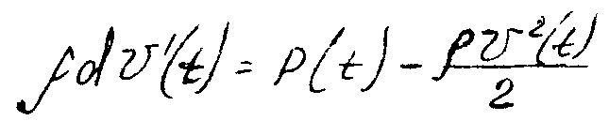 (11)

где Р(t) - давление в сосуде, меняющееся при истечении. Заметим, что из этого уравнения вытекает закон нарастания скорости в начальной стадии процесса, то есть когда P≅P₁, и ρu²<<P₁, совпадающий с выведенным ранее.
До давлений в несколько сотен атмосфер можно считать, что давление в сосуде линейно связано с избыточным объемом жидкости и ΔV₁ , содержащимся в данный момент в сосуде. Поэтому можем записать:

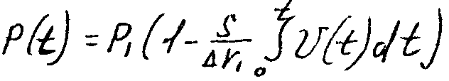

Вводя последнее выражение в уравнение (11) и перейдя к безразмерным переменным:
ϑ = U/u∞ , τ = t/t* , где u∞ и t* берем из (10), получим уравнение:

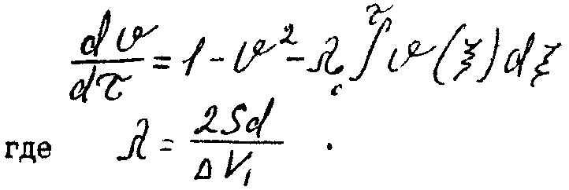

Если λ < 1, то для τ ≤ 1 последним интегралом можно пренебречь и решение уравнения будет;
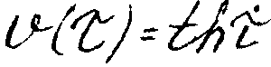
или
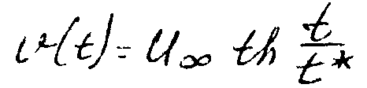

В таблице 2 приведены результаты численного решения уравнения (12) при различных значениях λ.
Таблица 2
λ | 0 | 0, 25 | 0,3 | 0, 5 | 1,0 | 2,0 | 6,0
ϑ²_{max} | 1, 0 | 0, 74 | 0,71 | 0,60 | 0,46 | 0,32 | 0,14
ϑ_{max} | 1, 0 | 0,86 | 0, 84 | 0,78 | 0, 68 | 0,57 | 0,37
τ_{max} | 2, 0 | 1,80 | 1,70 | 1,30 | 1,20 | 0,90 | 0, 60
(l/d)_{max} | 1, 3 | 2,08 | 1,90 | 1,60 | 1,08 | 0,68 | 0,29
λ^{1/3}ϑ²_{max} | 0 | 0, 47 | 0,48 | 0,48 | 0,46 | 0,40 | 0,25

Здесь l_{max} - длина струи в момент τ = τ_{max} , когда

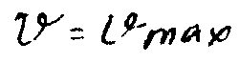

4. ПРАКТИЧЕСКИЙ РАСЧЕТ ЗАЩИТЫ

Хотя в действительности при внезапном разрыве сосуда форма образовавшегося отверстия почти никогда не бывает круглой, следует вести расчет для круглого отверстия так, как можно показать, что наибольшую опасность представляет именно круглое отверстие.
Выражая в формулах (6) и (8) d через λ и p_{т}:

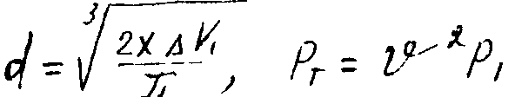

с помощью выражений (13) и (14) получим:

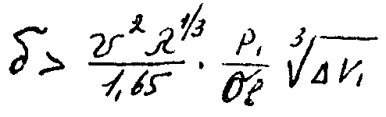
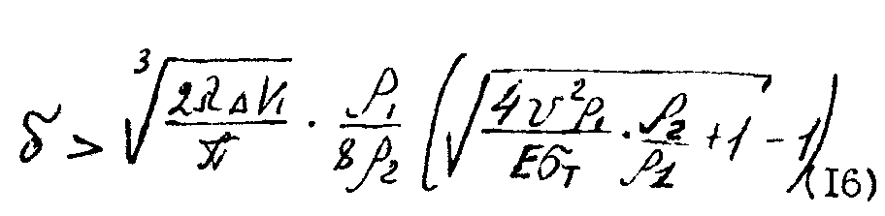

Так как для каждого p₁ значение ϑ_{max} зависит от λ, то необходимо подобрать такое значение λ, при котором правые части неравенств (15) и (16) достигнут максимальной величины.
В формулу (15) входит произведение U² • λ^{1/3} , из приведенной таблицы видим, что максимум этого произведения достигается при λ = 0,3 и близок к 0,5. Подставляя это значение в (15) для определения толщины защиты, получаем:

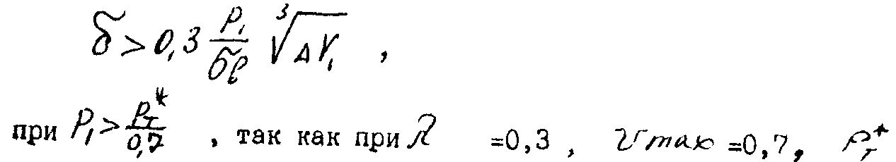берется из формулы (9).
Для Ст3 формулы (17) применима при p₁ > 300 кгс/см².
Для p₁ < 300 кгс/см² нужно использовать формулу (16). Ее применение осложняется тем, что λ, соответствующее максимальному значению правой части, зависит от p₁, поэтому для каждого p₁ необходимо подбором находить такое λ, которое дает максимум правой части неравенства. При этом соответствующие каждому λ значения ϑ берутся из таблицы.
Однако расчет можно значительно упростить, если воспользоваться исходным уравнением (8), в котором d и p_{т} можно выразить через исходные параметры ΔV₁ и p₁ из физических соображений. Действительно, при выводе формулы (8) мы исходим из импульса и энергии, которые несет в себе головная часть струи длиной около d/2. Очевидно, что эта энергия и импульс будут наибольшими в том случае, если головная часть несет в себе упругую энергию сосуда с жидкостью, равную (1/2)p₁ΔV₁, и всю избыточную массу, равную ρ₁ΔV₁, т.е., если мы имеем, собственно, даже не струю, а ком жидкости, имеющий примерно одинаковые размеры во всех направлениях.
Тогда вместо (8) получим:

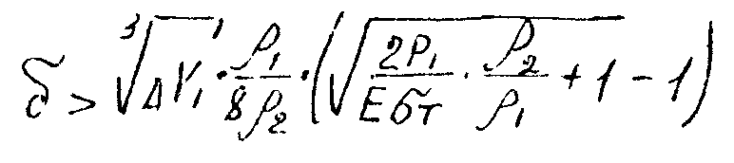
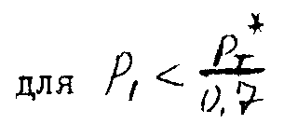

В полученные выражения необходимо внести еще запас прочности, не меньший чем 2,5.
Выпишем в заключение окончательные формулы для расчета толщины защиты из Ст3 с коэффициентом запаса прочности 4, приняв σ_{т} =2700кгс/см², ^ σ_{в} =3500 кгс/см², ρ₂/ρ₁ = 8,

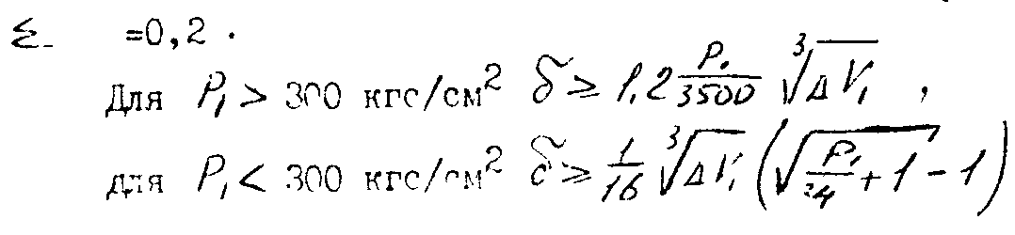

где p₁ - в кгс/см²,' ΔV₁ - в см³, δ - в см. Расчет ΔV для сферических и цилиндрических сосудов .не представляет затруднений, если известны упругие свойства оболочки сосуда и сжимаемость жидкости. Например, для воды в сферическом сосуде:
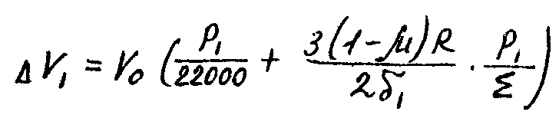

где R. - радиус сосуда;
δ₁ - толщина стенки сосуда;
Σ - модуль Юнга;
μ - коэффициент Пуассона.

ПРИЛОЖЕНИЕ 3
Справочное

ОПРЕДЕЛЕНИЕ БЕЗОПАСНОГО РАССТОЯНИЯ ДО ПЕРСОНАЛА,
НЕ УЧАСТВУЮЩЕГО В ПРОВЕДЕНИИ ГИДРАВЛИЧЕСКИХ ИСПЫТАНИЙ

Энергию сжатой жидкости можно определить по формуле:
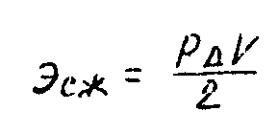
где Р - давление, при котором изделие разрушилось (давление гидроиспытания);
ΔV - дополнительный объем жидкости, закачанной в изделие с объемом Vc без учета его деформации.
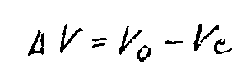
где V₀ - общий объем жидкости, подвергавшийся сжатию;
Vc - объем сосуда,

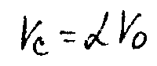

Следовательно:

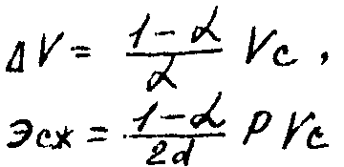
где α - общий модуль сжатия.
Величина α может быть определена по формуле:
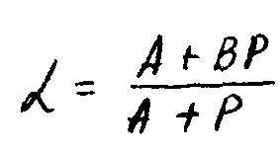
где A и B - постоянные коэффициенты, выбираемые из таблицы в зависимости от применяемой жидкости и температуры испытаний.
Жидкость | Температура испытаний, °С | Коэффициент, кгс/см
Жидкость | Температура испытаний, °С | А | В
Вода | 0 | 6750 | 0,6700
Вода | 20 | 3100 | 0,6540
Вода | 50 | 7900 | 0,6650
Минеральное масло | 20 | I960 | 0,8547
Минеральное масло | 50 | 2900 | 0,8500

Полную энергию газа в сосуде (Е), в кгм, можно определить по формуле:
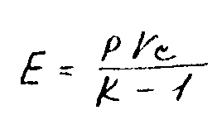
где К=1,4 - показатель адиабаты для воздуха.
Для сжатия 1 м³ воздуха до давления P = 10 кгс/см² при постоянной температуре требуется затратить работу (E), в кгм;
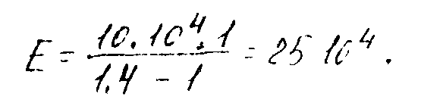

Следовательно, объем воздушного баллона, эквивалентного по накопленной энергии испытываемому изделию со сжатой жидкостью, можно определить по формуле , в м³:
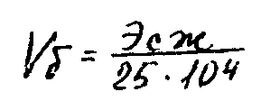
Далее проводится расчет эквивалентного воздушного баллона объемом V_{б} , определенным по формуле (4) при давлении P = 10 кгс/см².
Избыточное давление на фронте воздушной ударной волны при разрыве эквивалентного баллона, в зависимости от расстояния, может быть определено по эмпирической формуле, в кгс/см²,
где
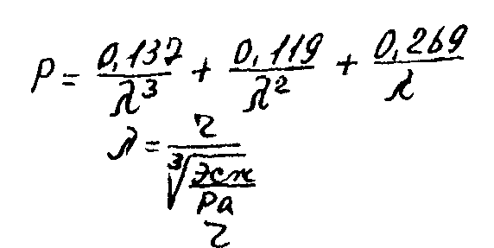
- безразмерная величина;

- расстояние от центра изделия до рассматриваемой точки, м;

Эсж - энергия сжатия жидкости в изделии, равная энергии сжатия газа в эквивалентном баллоне, кгм;
Ра - атмосферное давление, кгс/см² .
Формула (п. 6.3) справедлива при r ≥ r_{p}, где r_{p} - расстояние, с которого закон распространения ударной волны описывается теорией для
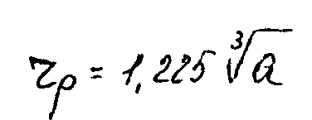
точечного источника взрыва, м
где Q = ρV_{б} - масса газа в сосуде, кг;
/³- плотность газа, кг/м ;
/^ - объем сосуда, м³.
При расчете безопасного расстояния r следует иметь в виду, что максимальное избыточное давление на фронте воздушной волны в рассматриваемой точке не должно превышать 0,1 кгс/см² . Учитывая, что эффект разрушения изделия при гидроиспытании в отдельных случаях (в связи с неравномерностью распространения волны) может быть более значительным, чем эффект разрушения эквивалентного баллона, считаем необходимым величину безопасного расстояния, полученную по приведенной выше методике, умножить на коэффициент 1,5.
Полученное таким образом расстояние будет являться минимальным, ближе которого не должен располагаться персонал, не участвующий в проведении гидроиспытаний.

ИНФОРМАЦИОННЫЕ ДАННЫЕ

1. РАЗРАБОТАН И ВНЕСЕН
Всесоюзным научно-исследовательским и проектным институтом технологии химического и нефтяного аппаратостроения (ВНИИПТхимнефтеаппаратуры)
РАЗРАБОТЧИКИ:
В.П. Новиков (руководитель темы); Н.К. Ламина; А.М. Еремин
2. УТВЕРЖДЕН И ВВЕДЕН указанием Министерства тяжелого машиностроения от 25.07.90 № ВА-002-7259
3. ЗАРЕГИСТРИРОВАН НИИхиммашем
за № РД 24.200.11-90 от 19.06.1990г.
4. Сведения о сроках и периодичности проверки документа:
Срок первой проверки-1992г., периодичность проверки 2 года
5. ВВЕДЕН ВПЕРВЫЕ
6. ССЫЛОЧНЫЕ НОРМАТИВНО-ТЕХНИЧЕСКИЕ ДОКУМЕНТЫ
Обозначение НТД, на которые дана ссылка | Номер пункта, подпункта, перечисления, приложения
ГОСТ 12.0.004-79 | 2.2; 2.8
ГОСТ 12.2.085-82 | 3.2.14
ГОСТ 24555-81 | 3.2.26; 3.2.29
ОСТ 26-01-9-80 | Вводная часть
ОСТ 26-01-221-80 | Вводная часть
ОСТ 26-01-900-79 | Вводная часть
ОСТ 26-01-1183-82 | Вводная часть
ОСТ 26-11-06-86 | Вводная часть
ОСТ 26-11-14-88 | 1.1
ОСТ 26-18-6-80 | Вводная часть
ОСТ 26-291-87 | 1.1

